**Описание SD-WC**

SD-WC представляет собой блок размерами 84x58x24 мм предназначенный для монтажа внутри дверного полотна . На одном торце блока находится выключатель питания и клеммная колодка для подключения внешних устройств, на противоположном торце находится слот для SIM карты . К клеммной колодке на торце блока подключаются: герконовый датчик, клеммы для аккумулятора и провод от блока питания. Снятие/постановка на охрану производится при помощи беспроводного брелка который имеет 2 кнопки и светодиодный индикатор. Одна кнопка снимает/ставит на охрану, другая определяет текущий режим работы прибора, который отображается цветом светодиодного индикатора: красный-взято на охрану, зеленый снято с охраны. При включенном режиме охраны и сработке датчика устройство передает SMS на номер указанный в SIM карте. Запись номера в SIM карту объяснена в техническом описании к SD-1. Когда прибор снят с охраны, то он не реагирует на сработку датчика и никак себя не проявляет.

**Технтческие характеристики**

**Габаритные размеры**

Устройство: 84x58x24 мм

Аккумулятор: 97x51x25 мм

Блок питания: 66x53x80 мм

Брелок: 65x36x14 мм

**Модем**

Четырехдиапазонный 800/900/1800/1900

**Аккумулятор**

Свинцово-кислотный 6В 1300мА/Ч

Время работы без внешнего питания 150 часов

**Брелок**

Дальность действия 10м

Питание 2 батреи CR1225 или 1 11А (в зависимости от модификации)

Ресурс батарей 6мес

**Фотографии устройства**

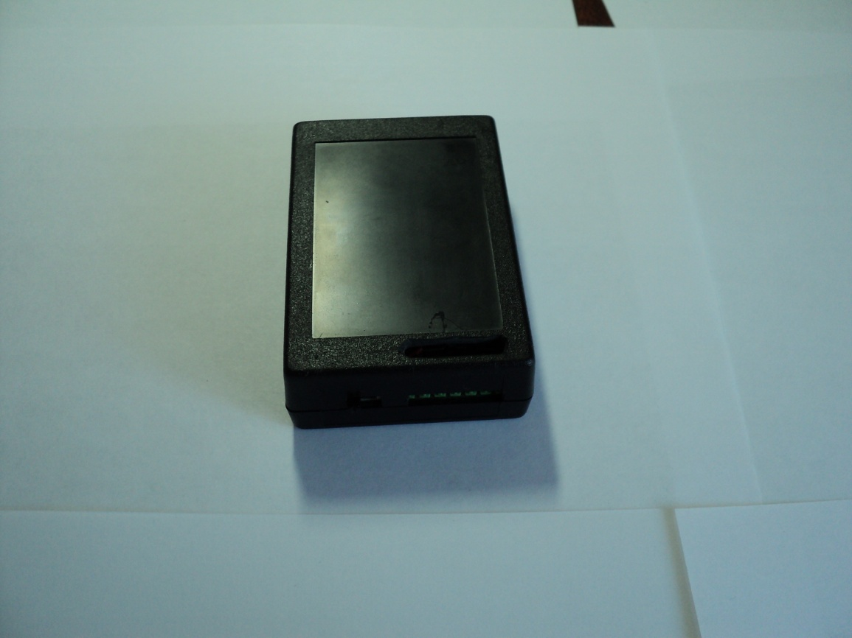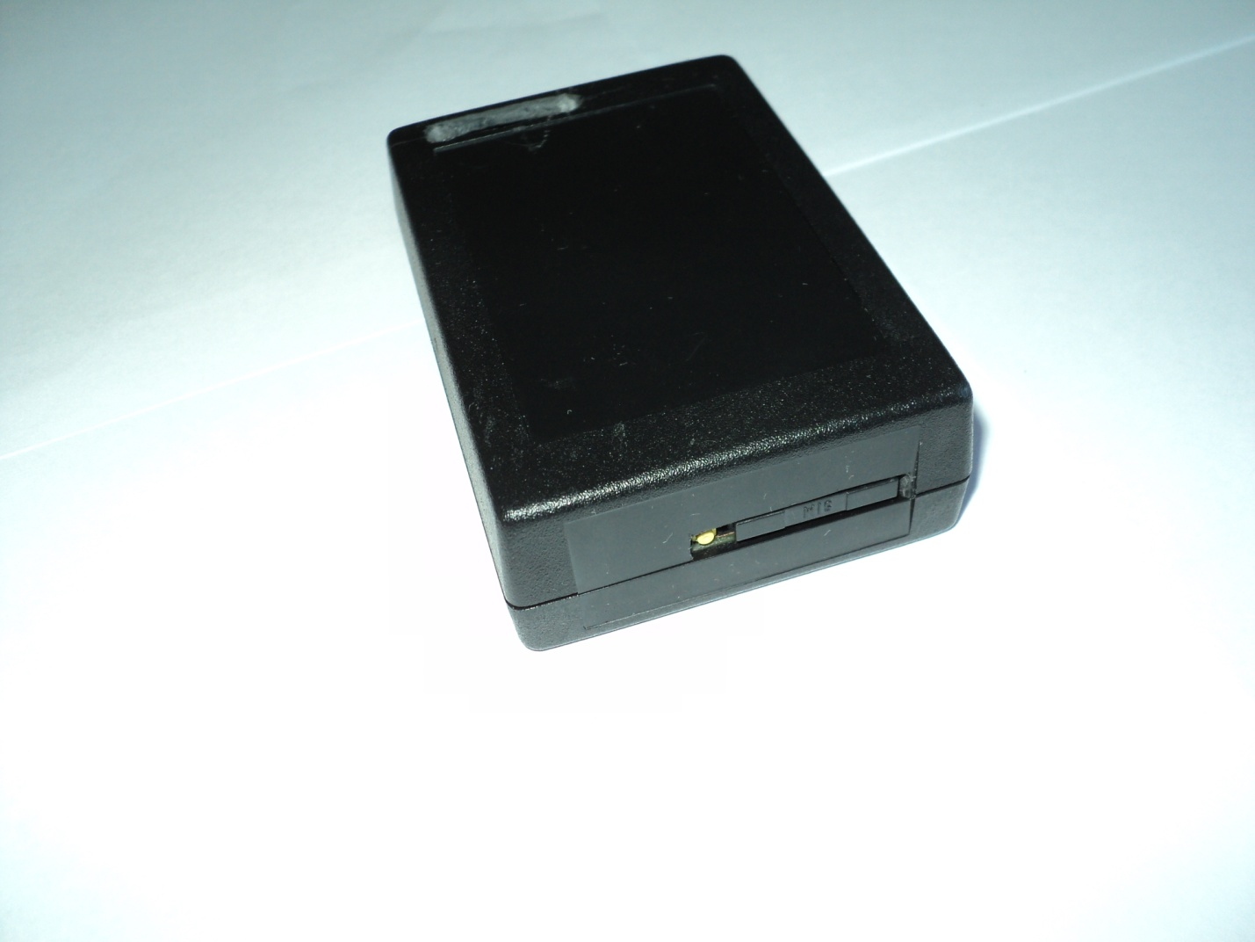

Устройство SD-WC

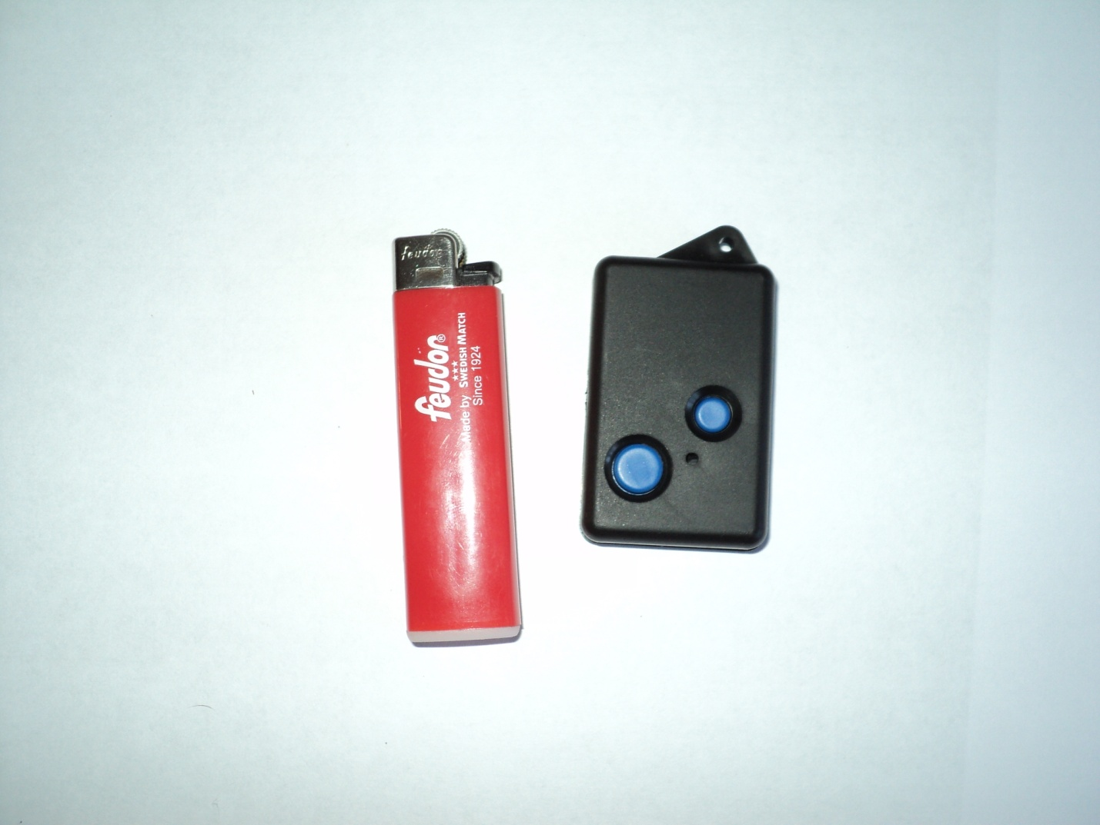

Брелок

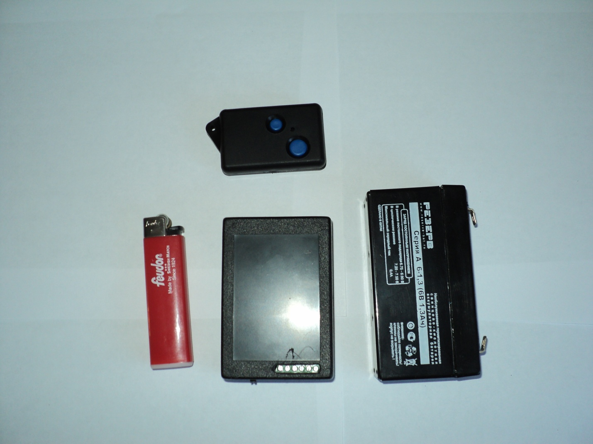

Устройство, брелок и аккумулятор

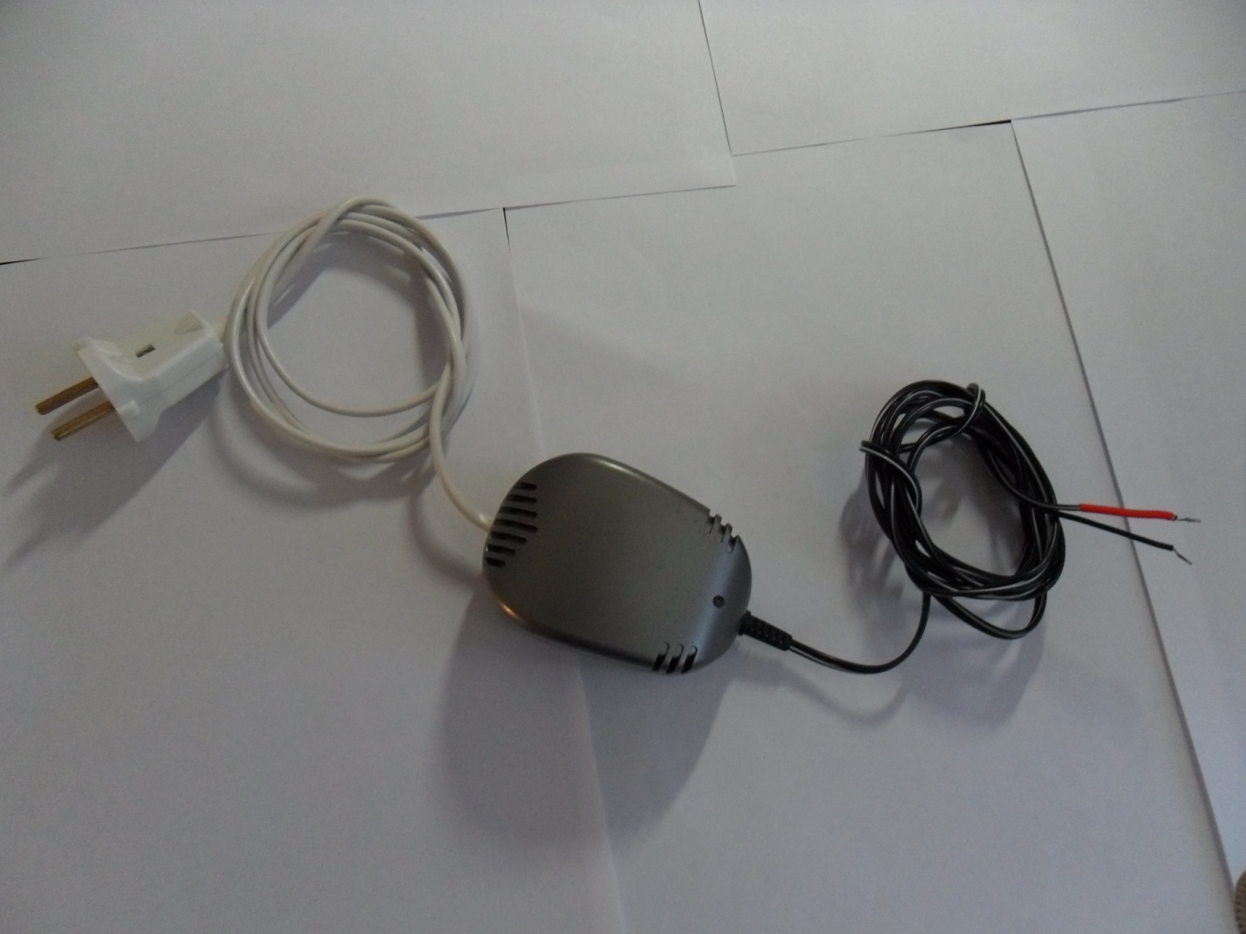

Блок питания

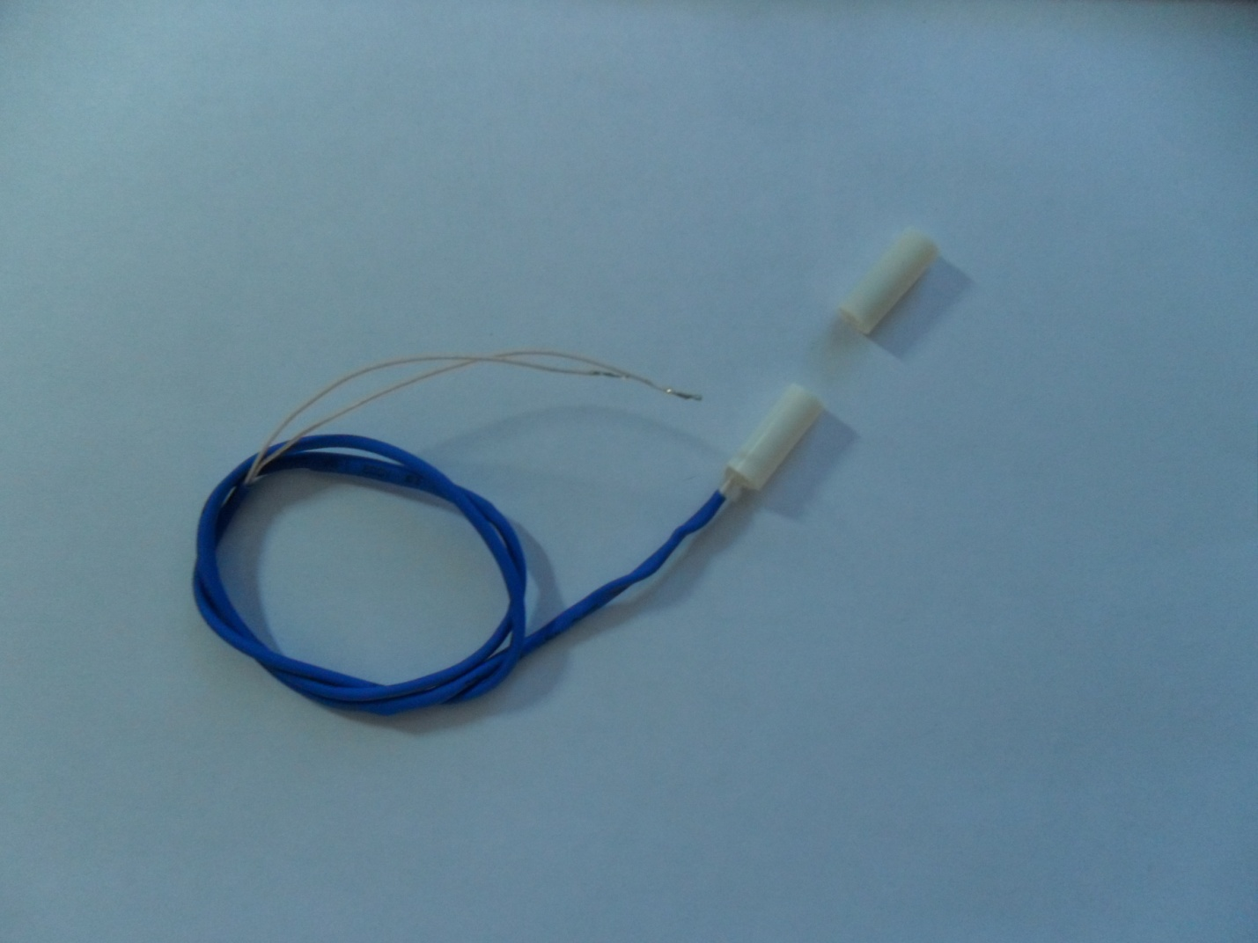

Герконовый датчик